。2022年4月吉日

開催要項

１ 開催趣旨

普段演奏する機会の少ないグランドピアノ（スタインウェイ＆ヤマハ）をホールで

実際に演奏することで、より深くピアノ音楽を体験してもらう。
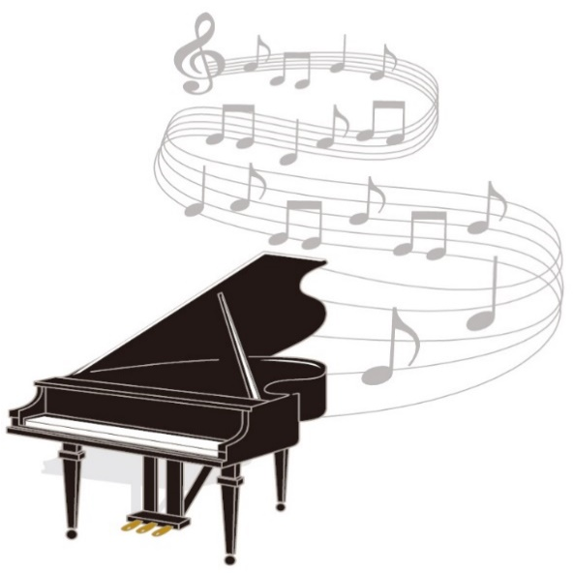
２ 主 催
秋田県児童会館 指定管理者
特定非営利活動法人あきた子どもネット

３ 開催日程
２０２２年７月３日（日）
午前の部 １０：００～１２：００
午後の部 １４：００～１６：００ （予定）
※申込み人数により多少の時間変更があります。
（午前午後ともに定員２０名程度を予定）
途中、換気のための休憩時間を設けます。

４ 会 場
秋田県児童会館「けやきシアター」（秋田市山王中島町１番２号）

５ 使用楽器

スタインウェイグランドピアノ Ｃ型

ヤマハグランドピアノ ＣＦ型

６ 参加資格

高校生までのピアノ愛好家の方ならどなたで

８ 参加料金

無料

９ 申し込み期間

２０２２年５月１０日（火）～６月１２日（日）

10 申し込みについて
・児童会館備え付け申込書に必要事項を記入して、児童会館事務室にご提出ください。郵送、ＦＡＸ、メールでも受け付けています。申込書は児童会館ＨＰからもダウンロードできます。
・応募者多数の場合は、抽選により選考させていただきます。
・抽選結果は、６月１６日(木)以降、申込者全員にお電話にてご連絡いたします。
また、出演順につきましては６月２４日(金)より郵送にてご案内予定です。

11 個人情報の取り扱い
皆様からお預かりした個人情報は「グランドピアノふれあいコンサート」運営のために、適正な管理のもとで使用させていただきます。なお、新型コロナウイルス感染症の発生が疑われる場合には、これらの情報を保健所等の公的機関へ提供することがあります。
※ 注意事項
・小学生以上の方には、場内でのマスクの着用をお願いしております。
・入場時、入口での検温とアルコールによる手指消毒にご協力ください。
・発熱や咳、呼吸困難、倦怠感などの症状がある方はご来場をご遠慮ください。
・検温にて発熱が確認された場合は、グループの方全員の入場をお断りさせていただきます。

【演奏について】
・一組あたりの演奏時間は出入りを含め８分以内です。
・演奏者の密集を防ぐため、舞台袖は使用せず、順番になったら客席から直接ステージに
上がって頂く予定です。
・演奏者ごとに鍵盤や椅子、譜面台等の消毒は行いません。演奏者の皆さんには演奏前に、
アルコールによる手指消毒をしていただきます。
アルコール過敏の方は、ご自身で消毒ができる代替えのものをご用意ください。
・演奏時のみ、マスクを外していただいても構いません。
・背付き椅子2脚と補助ペダル(高さ20㎝)をご用意します。
・椅子の高さ調整、補助台・補助ペダルの設置は各自の持ち時間内で行って下さい。
（手伝いが必要な場合は、付き添いの方をつけてください。)
・演奏者同士が家族・友人の場合のみ、1台のピアノを使用した連弾が可能です。

【入場制限について】
・当日は演奏者の家族、関係者のみ入場可能です(６名まで)。申込書の所定の欄に、来場
予定者名をご記入ください。
・密接を避けるため、客席に一部制限をかけています。
・小さなお子様も着席し、歩き回らないようにしてください。
・録音、録画は演奏者本人が許可した場合のみ可能です。

【その他】
・新型コロナウイルス感染拡大防止のため、隣接する児童会館(みらいあ)との往来はご遠慮
いただいております。そのため、例年使用していた練習室は解放いたしません。また、終演後の集合写真撮影とＣＤへの録音も今回は行いませんのでご了承ください。
・駐車場の駐車台数には限りがございますので、公共交通機関のご利用をお願いいたします。
・今後の新型コロナウイルスの感染状況等によっては、開催を中止する場合があります。

※ 問い合わせ先（担当者不在の場合、後日折り返させていただきます）
秋田県児童会館 担当 堀江
〒010-0955 秋田市山王中島町１番２号
Tel：０１８-８６５-１１６１（９:００～１７:００）/ Fax：０１８-８６５-１１１０
E-mail：horie@akita-jidoukaikan.jp / HP：http://akita-jidoukaikan.com/

